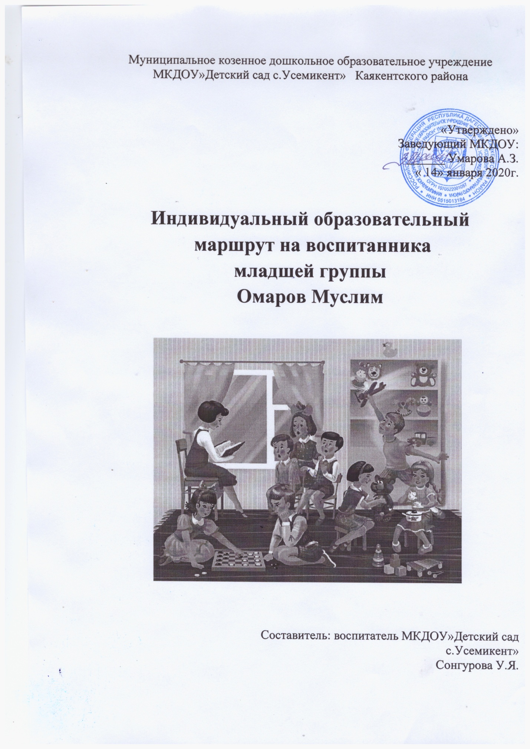

**Пояснительная записка**

**Разработка и реализация индивидуального образовательного маршрута дошкольника**

В практике процесс обучения и воспитания в основном, ориентируется на средний уровень развития ребенка, поэтому не каждый воспитанник может в полной мере реализовать свои потенциальные возможности. Это ставит перед воспитателями, логопедами, психологами дошкольного образовательного учреждения задачу по созданию оптимальных условий для реализации потенциальных возможностей каждого воспитанника. Одним из решений в данной ситуации является составление и реализация индивидуального образовательного маршрута (далее – ИОМ).

Индивидуальный образовательный маршрут - это персональный путь реализации личностного потенциала ребенка (воспитанника) в образовании и обучении.

Основная цель составления индивидуального образовательного маршрута (ИОМ) :

Это создание в детском саду условий, способствующих позитивной социализации дошкольников, их социально – личностного развития.

Задачи по социально - личностному развитию ребенка:

• Создать благоприятную предметно-развивающую среду для социального развития ребенка;

• Организовать единую систему работы администрации, педагогических сотрудников, медицинского персонала ДОУ и родителей по социально-личностному развитию ребенка;

• Совершенствовать стиль общения педагога с ребенком: придерживаться психологически-корректного стиля общения, добиваться уважения и доверия воспитанника;

• Создать условия для развития положительного отношения ребенка к себе, другим людям, окружающему миру, коммуникативной и социальной компетентности детей;

• Формировать у ребенка чувство собственного достоинства, осознания своих прав и свобод (право иметь собственное мнение, выбирать друзей, игрушки, виды деятельности, иметь личные вещи, по собственному усмотрению использовать личное время)

Индивидуально-образовательный маршрут определяется:

государственным заказом;

потребностями и запросами родителей;

индивидуальными функциональными возможностями и уровнем развития воспитанников;

возможностями ДОУ;

Индивидуальные образовательные маршруты разрабатываются:

- для детей, не усваивающих основную общеобразовательную программу дошкольного образования;

- для детей, с ограниченными возможностями здоровья, детей-инвалидов.

-для детей с высоким интеллектуальным развитием.

Индивидуальный образовательный маршрут включает основные направления:

• развитие общей и мелкой моторики;

• развитие культурно-гигиенических и коммуникативно-социальных навыков;

• формирование деятельности ребенка (манипулятивной, сенсорно-перцептивной, предметно-практической, игровой, продуктивно) к которо относятся - лепки, аппликации, рисования) и другие виды продуктивно деятельности.

• развитие речи (формирование чувственной основы речи, сенсомоторного механизма, речевых функций) ;

• формирование представлений об окружающем (предметном мире и социальных отношениях) ;

• формирование представлений о пространстве, времени

Методы, используемые в работе:

• Беседы, игры, занятия, чтение художественной литературы, этюды, направленные на знакомство с различными эмоциями и чувствами, с «волшебными» средствами понимания;

• Игры, упражнения и тренинги, способствующие развитию эмоционально- личностной и поведенческой сфер (развитие коммуникативных навыков и улучшение взаимоотношений с окружающими, снятие страхов и повышение уверенности в себе, снижение агрессии и ослабление негативных эмоций)

• Занятия, игры и упражнения на развитие психических процессов, (памяти, внимания, восприятия, мышления, воображения) ;

• Приемы арт - терапии (куклотерапия, изотерапия, сказкотерапия) ;

• Релаксационные психогимнастические упражнения (расслабление мышц лица, шеи, туловища, рук, ног и т. д.)

При разработке индивидуального маршрута опираемся на следующие принципы:

- принцип опоры на обучаемость ребенка,

- принцип соотнесения уровня актуального развития и зоны ближайшего развития.

- принцип соблюдения интересов ребенка.

- принцип тесного взаимодействия и согласованности работы «команды» специалистов, в ходе изучения уровня развития ребенка (явления, ситуации) ;

- принцип непрерывности, когда ребенку гарантировано непрерывное сопровождение на всех этапах помощи в решении проблемы.

- принцип отказа от усредненного нормирования. Реализация данного принципа предполагает избегание прямого оценочного подхода при диагностическом обследовании уровня развития ребенка.

- принцип опоры на детскую субкультуру. Каждый ребенок, обогащая себя традициями, нормами и способами, выработанными детским сообществом, проживает полноценный детский опыт.

**Фамилия, имя ребенка**: Омаров Муслим

**Возраст:** 3 года

**Группа:** младшая группа

**Трудности:**Отставание в речевом развитии, проблемы с коммуникацией.

**Форма работы** : индивидуальная

**Партнёры:** родители, педагог-логопед, педагог-психолог

**Сроки реализации**: январь- март 2020г.

|  |  |  |  |  |
| --- | --- | --- | --- | --- |
| Месяц  Неделя | Режимные моменты | Дидактические игры, непосредственно образовательная деятельность | Совместная деятельность с педагогом | Взаимодействие с родителями |
| **Январь**  2 неделя | Поручение:  Помочь воспитателю выбрать книгу для чтения | Работа с соленым тестом «Осьминожки» | Выход вместе с воспитателем в приемную и найти свой шкафчик | Пальчиковая гимнастика «Моя семья» |
| 3 неделя | Поручене: Самостоятельно найти свою обувь в приемной перед прогулкой. | Дид. Игра «Кто, как кричит»» | Помоги воспитателю посчитать детей и отметить, кто отсутствует | Порекомендовать родителям перечень игр на развитие речи |
| 4 неделя | Назови предметы, необходимые для НОД рисование. | Рисование ладошкой «Веселые осьминожки» | Пальчиковая игра «Прятки»  Упражнение для артикуляционного аппарата «Пузырь лопнул», «Зайку приняли за волка» | Упражнение для артикуляционного аппарата «Пузырь лопнул» |
| **Февраль**  1 неделя | Прогулка  «Что изменилось на участке» | Презентация о животных«Кто есть кто» | Упражнение «Покажи, как котенок молоко лакает» | Игра «В гости к нам». |
| 2 неделя | Сложить разбросанные игрушки по местам. | Разучивание стихотворения А. Барто «Уронили мишку на пол» с использование мимики лица и тела | Коммуникационная игра «Ласковое имя» | Повтор стихотворения, выученного в детском саду.. |
| 3 неделя | Декламирование стихотворения А. Барто « Наша Таня громко плачет» перед всей группой | Упр. Для губ «Иголочка» | Пальчиковая гимнастика «Капуста» |  |
| 4 неделя | Навести порядок в уголке для рисования | Работа с наглядным материалом  «Чего не хватает?» | Дид. Игра «Пуговицы и бантики | Игра на внимание  «Чего не хватает?» |
| **Март**  1 неделя | Учиться собирать игрушки на прогулке | Рисование пальчиком «Ласковое солнышко» | Дид. Игра на сенсорику «Чудесный мешочек» | Консультация для родителей «Адаптация ребенка в условиях детского сада» |
| 2 неделя |  | Пальчиковая гимнастика «Пальчики» | Артикуляционная гимнастика «Лягушка» | Консультация «Правильная речь родителей и в семье , и вне дома» |
| 3 неделя | Экскурсия по детскому саду | Рисование «Цветы» (тампонирование) | Дид. Игра «Игрушки» | Рисуем вместе «Мама, папа, я- дружная семья» |
| 4 неделя | Правильно используем столовые приборы: учимся правильно держать ложку. | Дид. Игра «Професси», Артикуляционная гимнастика «Хоботок» | Пластилинография «Ласковое солнышко» |  |

**Предполагаемый результат**

1. Развитие мелкой моторики пальцев.

2. Усовершенствование устной речи ребенка, умение правильно произносить слова.

3. Развитие коммуникативных навыков.

4. Развитие сенсорного восприятия окружающего мир